Silent Echo – Balance aus Wellbeing und High-End
Höchste Ansprüche an Material, Form und Funktion: Unter dem Dach von LAUFEN präsentiert Alape auf der ISH vom 17. bis 21. März 2025 Innovationen, die das Baddesign mit Ästhetik und Präzision auf ein neues Gestaltungslevel heben. Das Unternehmen, das seit 2023 zur Roca Group gehört, stellt in Frankfurt wegweisende Neuheiten und Weiterentwicklungen seines Produktportfolios vor. Mit neuen PVD-beschichteten 3mm Becken präsentiert Alape sein neuestes Design-Highlight und überrascht darüber hinaus mit einer absoluten Weltneuheit: Im Rahmen einer eindrucksvollen Inszenierung demonstriert die Marke seine Kompetenz im Beschichtungsverfahren für 3D-gedruckte Becken.

Vielseitigkeit in Perfektion: Alapes Oberflächen-Innovation
Mit RIVO erweitert Alape sein Portfolio um eine Waschtisch-Serie aus Metall. Die PVD-beschichteten 3 mm Becken eröffnen kreativen Freiraum und eine neue Dimension in der Materialästhetik. RIVO steht in den Oberflächen Messing, Kupfer und Titan gebürstet zur Verfügung und passt hervorragend zu den PVD-beschichteten Armaturen von LAUFEN Kartell.
Alles in einem prägt die intensive Auseinandersetzung mit Oberflächen den Alape-Auftritt auf der ISH 2025 und ist in jedem Produkt spürbar. So insbesondere auch in der bereits 2024 gelaunchten Tricolor-Serie: Tricolor, erhältlich in drei Varianten, vereint drei harmonisch aufeinander abgestimmte Farben in einem einzigartigen Design und setzt so ein ausdrucksstarkes Statement im Bad.

Beschichtungskompetenz für 3D-gedruckte Becken
Innovation gehört in Goslar fest zur Firmen-DNA. So präsentiert die Manufaktur als Highlight der Messe eine Weltpremiere: seine Kompetenz im Bereich des Glasurverfahrens in Verbindung mit 3D- gedruckten Becken. Diese können Besucher/innen eindrucksvoll im „Hidden Garden“ erleben – einem im Messestand versteckten Gartenbereich. Unter dem Leitgedanken „Silent Echo“ lädt der Premiumhersteller seine Gäste in dieser verborgenen Oase, fernab des Messetrubels, zu einem Dialog zwischen Wasser, Material und Raum ein. Hier werden 3D-gedruckte Beckenexponate mit hochwertiger Glasur wirkungsvoll inszeniert. Die Kompetenz, 3D-gefertigte Waschtische in dem für Alape typischen Verfahren zu glasieren, lassen völlig neue Möglichkeiten im Bereich der Beckenindividualisierung für das gehobene Projektgeschäft erahnen.

Ästhetische Leichtigkeit trifft auf meisterhafte Handwerkskunst

Aber nicht nur Waschplätze wie Folio oder das jüngst mit dem GDA 2025 ausgezeichnete Arkta, mit seinem nordisch-reduzierten Badmöbel-Elementen, warten auf die Messegäste. Auf der ISH wird erstmals auch ein LAUFEN-Möbel mit einem Waschtisch von Alape gezeigt. Mit „Arun | Tendo“ präsentiert der Premiumhersteller sein erst im vergangenen Jahr gelaunchtes, auf der Waschtischplatte zu tanzen scheinendes Schalenbecken, mit dem eleganten Möbel Arun aus dem LAUFEN-Portfolio. Neben der hervorragenden Kombinierbarkeit von LAUFEN-Armaturen mit Alape-Becken unterstreicht diese Lösung, wie beide Hersteller in einer gelungenen Symbiose Präzision, Handwerkskunst und modernste Technologie mit zeitloser Eleganz vereine n.

Alape Bespoke: Perfekte Anpassung für anspruchsvolles Bad-Design
Ein weiteres Highlight sind die Bespoke-Lösungen, die exklusive Materialien wie Naturstein, Glasierten Stahl und Holz miteinander vereinen. In & Out überzeugt mit überraschender Optik, denn das Becken dieses Waschplatzes ist weder vollständig in die Natursteinplatte eingelassen, noch erhaben auf der Platte montiert. Vielmehr wirkt es so, als wachse das Becken aus der Konsole heraus. Diese raffinierte Gestaltung erzeugt eine harmonische Balance zwischen Becken und Konsole und sorgt für eine nahtlose, elegante Verbindung der Materialien. Für anspruchsvolle Interiors bietet Alape die Möglichkeit, In & Out anzupassen. Die zweite Bespoke-Lösung kommt mit passenden Möbelunterbau und überzeugt als Nischenanfertigung durch absolute Präzision. Das edel schimmernde RIVO-Becken ist im Match mit der passenden LAUFEN-Kartell-Armatur wirkungsvoll auf der Natursteinplatte inszeniert und wird so zum Eye-Catcher in der Bad-Gestaltung.

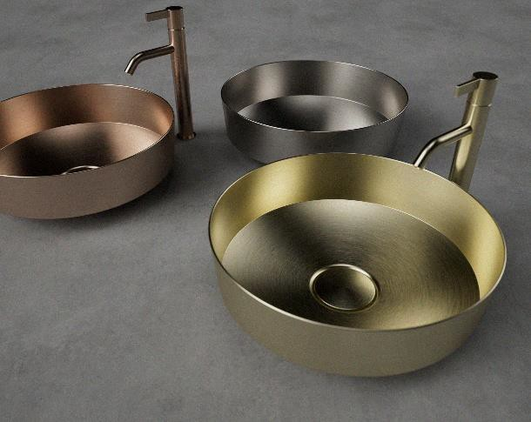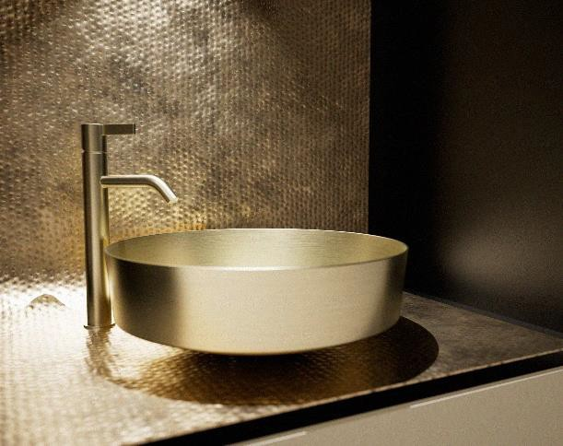
Edle Oberflächen, außergewöhnliche Materialien: Die neue Waschtischserie RIVO setzt mit PVD-beschichteten Varianten in Messing, Kupfer und Titan gebürstet stilvolle Akzente im Bad.
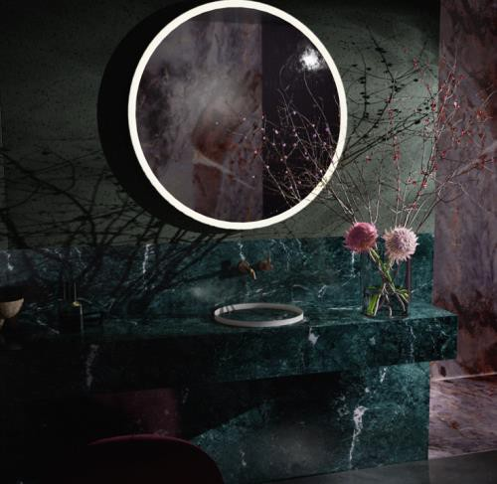
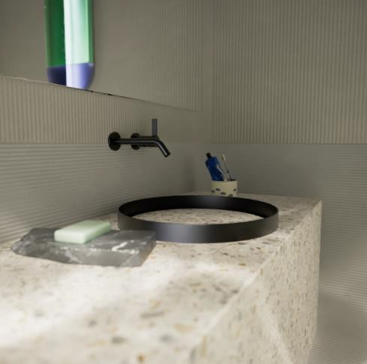
In&Out definiert den Waschplatz neu und gewährleistet ein Gleichgewicht zwischen architektonischer Klarheit und nahtloser Raffinesse.
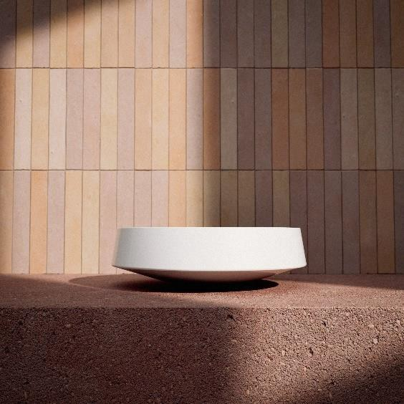
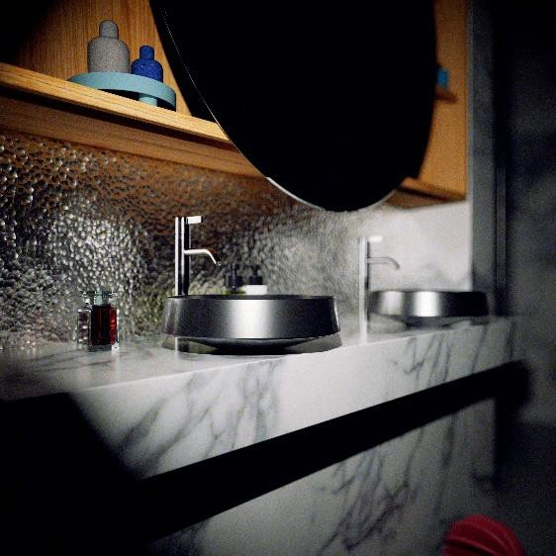
Nib als Blickfang in jedem Badezimmer: Die sich verjüngende Unterseite erzeugt einen eindrucksvollen Schwebeeffekt.

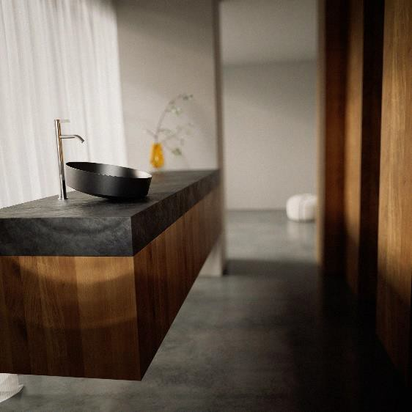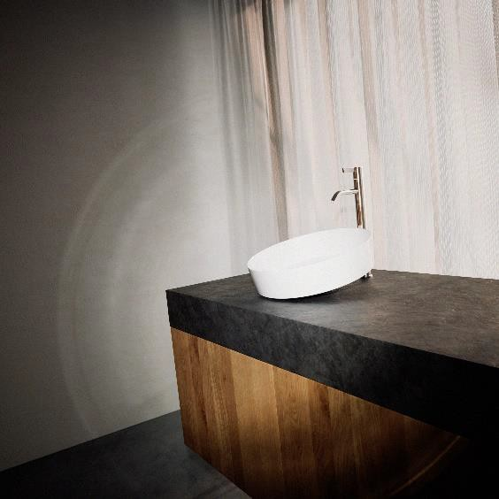
Das Tendo-Becken von Alape verleiht dem Badezimmer eine verspielte und sinnliche Note mit seinem innovativen, abgewinkelten Design.
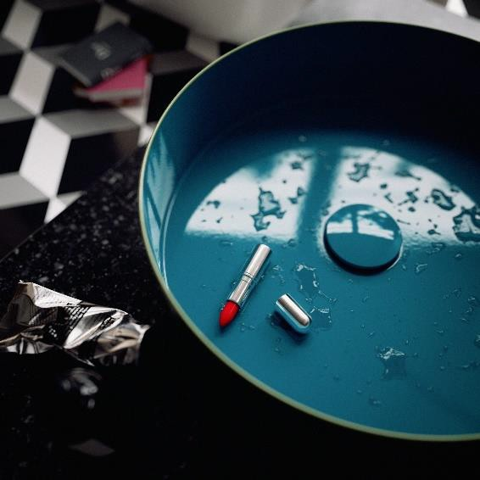
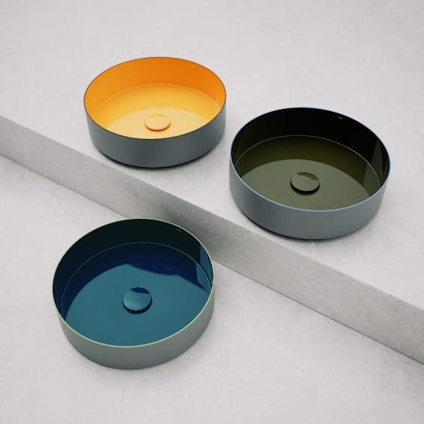
Tricolor von Alape öffnet mit seiner Kombination aus drei verschiedenen Farboberflächen neue, kreative Freiräume im Badezimmer.

Über Alape
Alape wurde 1896 von Adolf Lamprecht in Penig als Betrieb für Emaille-Produkte gegründet. Heute produziert das Unternehmen mit rund 100 Mitarbeitern an zwei Produktionsstandorten in Goslar ästhetische Waschplatzlösungen. Als Manufaktur steht Alape für technisch-funktionale Qualitätsstandards und inspirierende Gestaltung. Glasierter Stahl in Kombination mit weiteren hochwertigen Werkstoffen ermöglicht das individuelle Design von Alape für ein Interior geprägtes Umfeld. Seit Oktober 2023 gehört Alape zur Roca Group und ist unter dem Markendach von LAUFEN angesiedelt.
alape.com

Pressekontakt:
Ge SK
Gabriele von Molitor alape@gesk.berlin
Tel: +49 30 217 50 460
Alape Marketing
marketing@alape.com
Tel. +49 5321 558-139

